ГУАП
КАФЕДРА № 43
ОТЧЕТ
ЗАЩИЩЕН С ОЦЕНКОЙ
ПРЕПОДАВАТЕЛЬ
канд. техн. наук, доцент |  |  |  | С.В. Щекин
должность, уч. степень, звание |  | подпись, дата |  | инициалы, фамилия

ОТЧЕТ О ЛАБОРАТОРНОЙ РАБОТЕ №5

ИСПОЛЬЗОВАНИЕ РАЗЛИЧНЫХ ТИПОВ ОСВЕЩЕНИЯ

по курсу: ПРОЕКТИРОВАНИЕ ЧЕЛОВЕКО-МАШИННОГО ИНТЕРФЕЙСА
РАБОТУ ВЫПОЛНИЛ
СТУДЕНТ гр. № | 4331 |  | 15.10.26 |  | К.А. Смирнов
 |  |  | подпись, дата |  | инициалы, фамилия

Санкт-Петербург 2026

1 Цель работы
Освоение работы с источниками света, настройка общих свойств сцены.

2 Задание
используя сгенерированный рельеф из предыдущей работы, добавить источник света Sun (Солнце). Настроить положение Солнца, камеры и рельефа таким образом, чтобы можно было наблюдать восход, закат, солнечный диск над горами и звездную ночь с силуэтами гор. Осуществить рендеринг и построить ряд изображений одной сцены для разной высоты солнца.

3 Название и версия используемой среды моделирования
Название среды моделирования: Blender.
Версия среды моделирования: 4.0.2.
Движок рендеринга: Cycles.

4 Описание сцены
Сцена представляет собой гористый рельеф, созданный в предыдущей лабораторной работе. Горы выполнены в виде стилизованных острых пиков, что позволяет акцентировать внимание на освещении и силуэтах. Камера расположена чуть выше поверхности рельефа и смотрит горизонтально — линия горизонта проходит примерно через середину кадра, а горы занимают нижнюю часть изображения. В сцене присутствуют два источника света: лампа Sun (Солнце) для направленного освещения и объект-сфера с эмиссивным материалом, изображающий видимый солнечный диск. Фон сцены — процедурное небо, цвет которого меняется в зависимости от сцены.

5 Ход работы
5.1 Общая подготовка сцены
Из предыдущей лабораторной работы был взят рельеф. Чтобы получить выразительные силуэты гор, объект был опущен по оси Z на –5 м, а его масштаб увеличен до 55 по всем трём осям. Камера установлена на высоте 15 м на расстоянии 90 м от рельефа, с поворотом по оси X на 90°, чтобы обеспечить строго горизонтальный вид. Такое расположение даёт правильную композицию: хребты образуют характерный профиль на фоне неба, оставляя верхнюю часть кадра свободной для неба и солнечного диска.
В сцену был добавлен источник света Sun через меню «Добавить» (Shift + A) → «Свет» → «Солнце». Источник Sun в Blender является бесконечно удалённым — его положение в пространстве не влияет на освещение, важны только углы вращения. Поэтому для изменения направления света поворачивали лампу, а не перемещали её.
Для видимого солнечного диска создан отдельный объект — сфера, к которой применён эмиссивный материал. Материал создавался в редакторе шейдеров: нода Emission (Излучение) соединена напрямую с нодой Material Output. Цвет излучения задавался жёлтым или оранжевым в зависимости от сцены, а параметр Intensity (Сила) регулировался для получения нужной яркости диска. Схема нод материала солнечного диска для первой сцены представлена на рисунке 1.
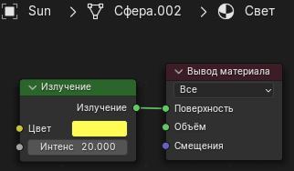
Рисунок 1 – Схема нод материала солнечного диска (Эмиссия, интенсивность 20.000)
5.2 Первая сцена — восход
Для сцены восхода источник Sun был повёрнут по оси X на 87°, что соответствует почти горизонтальному положению солнца. Мощность установлена в 1.5, цвет — тёплый красно-оранжевый. Солнечный диск помещён за горами на уровне линии горизонта, эмиссивный материал имел жёлтый цвет с силой 20.
Небо настраивалось через редактор шейдеров мира: нода RGB подключена к ноде Background, цвет задан тёмно-синим с лёгким фиолетовым оттенком. Интенсивность фона установлена в 0.8. Для добавления свечения вокруг солнечного диска в композиторе применена нода Glare с типом Fog Glow, порог 0.8, размер 8.
Результат рендеринга первой сцены представлен на рисунке 2.
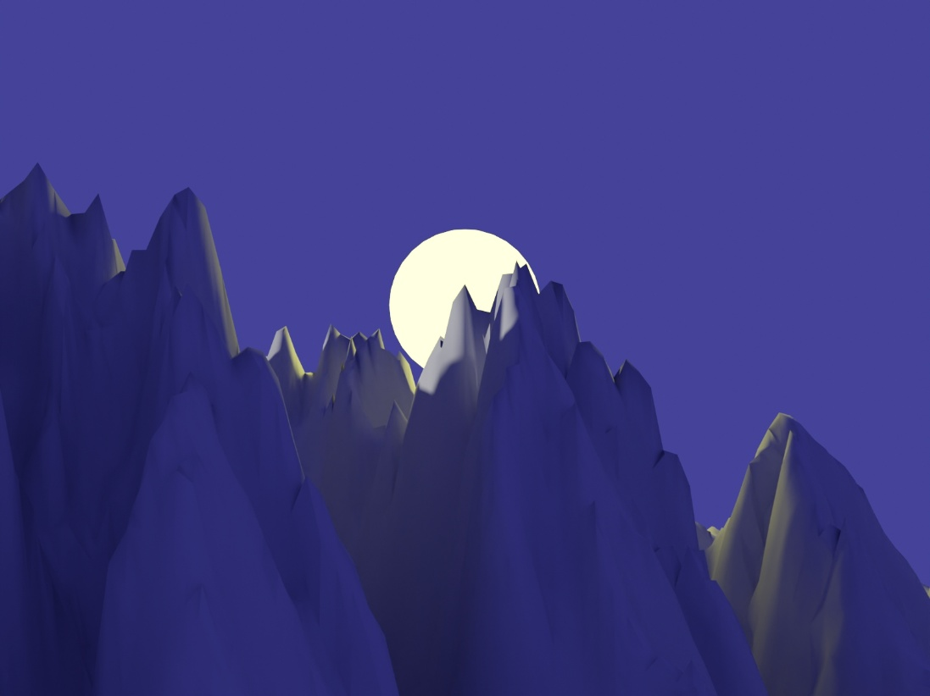
Рисунок 2 – Сцена восхода: солнечный диск за горами, тёмные силуэты гор на фоне тёмно-синего неба
5.3 Вторая сцена — красный закат
Для второй сцены источник Sun был повёрнут на 75° по оси X, что подняло солнце чуть выше над горизонтом. Цвет источника изменён на насыщенно-красный с мощностью 0.8. Солнечный диск опущен ниже линии хребтов, чтобы выглядывать из-за гор. Для этого диска использован другой вариант эмиссивного материала — с интенсивностью 3.000 и тёплым жёлто-оранжевым цветом. Схема нод этого материала представлена на рисунке 3.
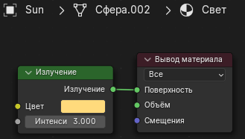
Рисунок 3 – Схема нод материала солнечного диска для сцены заката (Эмиссия, интенсивность 3.000)
Небо настраивалось через ноду RGB: цвет задан тёмно-бордовым, интенсивность фона установлена в 0.2. В композиторе оставлена нода Glare с типом Fog Glow, порог 0.8, размер 5. Результат рендеринга второй сцены представлен на рисунке 4.
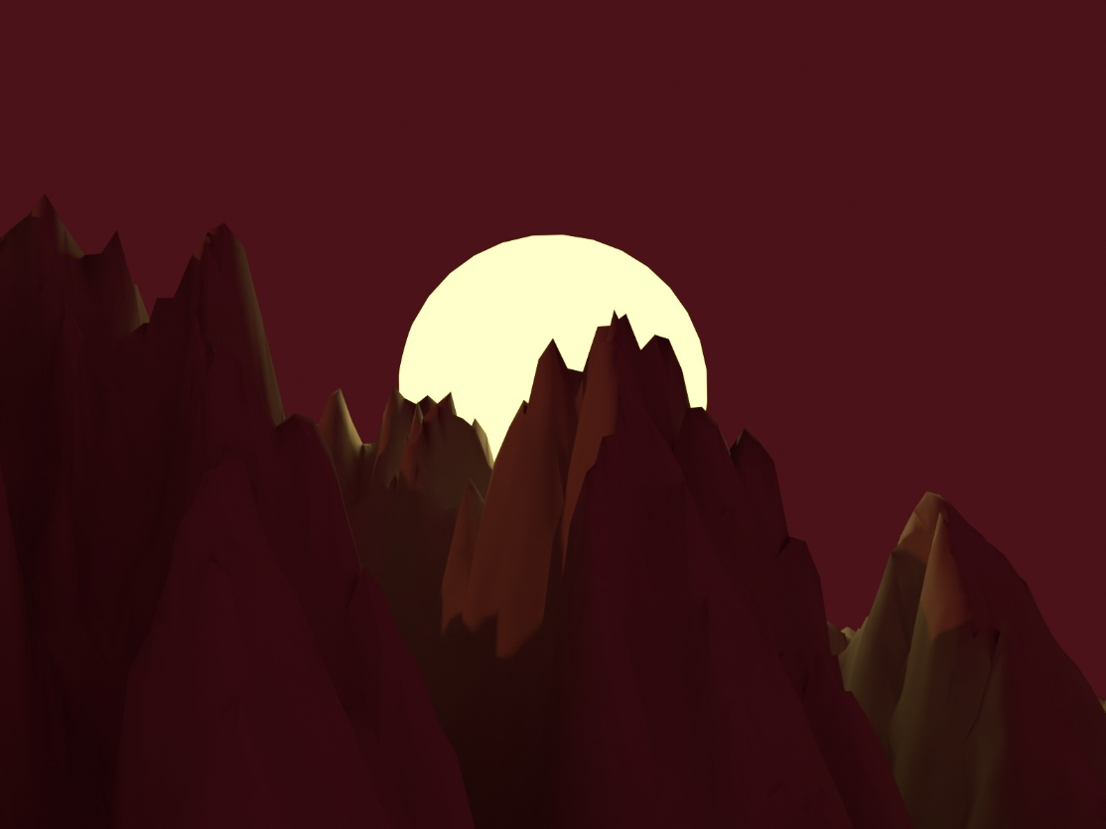
Рисунок 4 – Сцена красного заката: диск за горами, насыщенное тёмно-красное небо, горы в тёмных силуэтах
5.4 Третья сцена — звёздная ночь
Для ночной сцены источник Sun полностью отключён — мощность установлена в ноль. Это позволило получить максимально тёмные силуэты гор без подсветки. Солнечный диск скрыт нажатием клавиши H.
Небо настраивалось через ноду RGB: цвет задан тёмно-синим с параметрами R = 0.03, G = 0.07, B = 0.18. Интенсивность фона установлена в 0.8.
Для создания звёзд использован отдельный объект — плоскость, натянутая за горами и выходящая за пределы кадра. В качестве текстуры звёзд применено изображение звёздного неба. Схема нод материала звёздной плоскости представлена на рисунке 5.
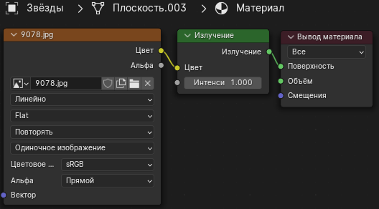
Рисунок 5 – Схема нод материала звёздной плоскости (изображение через эмиссию с интенсивностью 1.000)
Изображение подключено к ноде Emission, которая соединяется с Material Output. Такая схема делает плоскость самосветящейся, независимой от освещения сцены, что позволяет звёздам быть видимыми на тёмном фоне неба без дополнительных источников света.
Общая схема нод мира для ночной сцены представлена на рисунке 6.
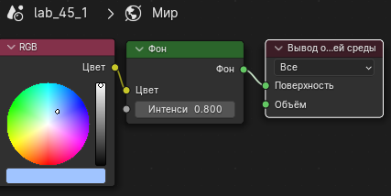
Рисунок 6 – Схема нод мира (RGB-фон с интенсивностью 0.800)
Результат рендеринга третьей сцены представлен на рисунке 7.
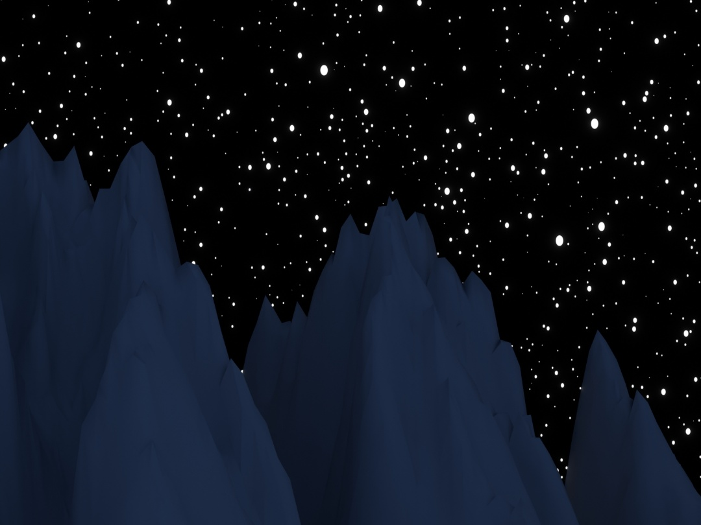
Рисунок 7 – Сцена звёздной ночи: звёздное небо, тёмные силуэты гор
5.5 Четвёртая сцена — ясный день
Для дневной сцены источник Sun был повёрнут на 50° по оси X, что соответствует высокому положению солнца. Мощность установлена в 5.0, цвет — тёплый белый. Солнечный диск оставлен в кадре на высоком положении, чтобы подчеркнуть источник света и придать сцене завершённость.
Небо настраивалось через ноду RGB: цвет задан светло-голубым с параметрами R = 0.35, G = 0.55, B = 1.0. Интенсивность фона установлена в 0.8. Материал рельефа на дневной сцене — простой серый Principled BSDF, подсвечиваемый солнечным светом.
Результат рендеринга четвёртой сцены представлен на рисунке 8.
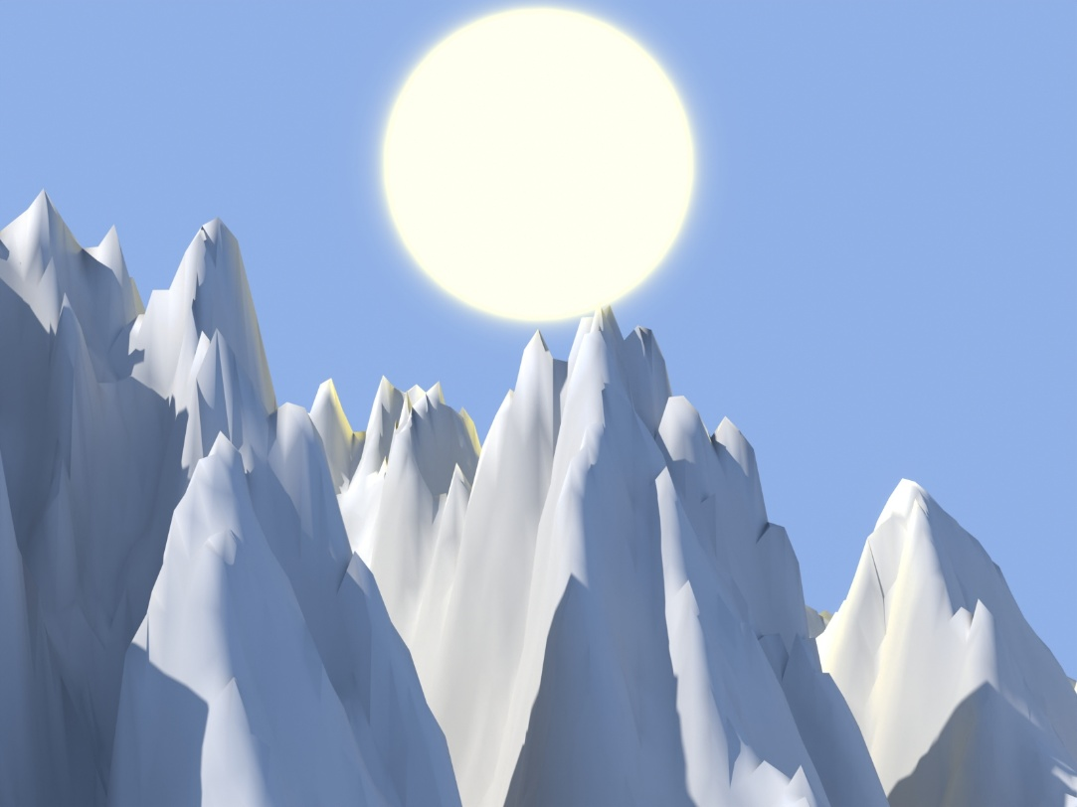
Рисунок 8 – Сцена ясного дня: освещённые горы на фоне светло-голубого неба с солнечным диском
5.6 Параметры рендеринга
Для всех четырёх сцен параметры рендеринга были одинаковыми. Разрешение установлено 1600×1200 пикселей с масштабом 100 %, формат файла — JPEG, качество 100 %. Движок рендеринга — Cycles с включённым шумоподавлением и количеством сэмплов 1024. Параметры цвета — View Transform: Standard, что обеспечивает насыщенную цветопередачу без обесцвечивания, характерного для Filmic.

6 Вывод
В ходе выполнения лабораторной работы были освоены принципы работы с источниками света в Blender 4.0.2. Была изучена специфика источника Sun — его бесконечно удалённое положение, при котором важны только углы вращения, а не координаты в пространстве. Освоена технология создания видимого солнечного диска с помощью отдельного объекта и эмиссивного материала Emission, который позволяет диску светиться независимо от освещения сцены. Для двух разных сцен (восход и закат) были использованы разные варианты этого материала — с интенсивностью 20 и 3 соответственно, что позволило подобрать нужную яркость диска в каждой сцене.
Настройка цвета и интенсивности фона через редактор шейдеров мира дала возможность получать разнообразные атмосферные эффекты: тёмно-синее небо восхода, насыщенно-бордовое небо заката, глубокое ночное небо со звёздами и ясное голубое небо дня. Применение эмиссивной плоскости с изображением звёздного неба позволило получить реалистичный звёздный фон без использования процедурных нод, которые оказались нестабильными в процессе подбора параметров.
Применение ноды Glare в композиторе дало мягкое свечение вокруг солнечного диска, что усилило атмосферность сцен восхода и заката.
Поставленная цель работы была полностью достигнута: получены четыре рендера одной сцены с разной высотой солнца, каждый из которых демонстрирует отдельный атмосферный эффект. Работа с освещением показала свою эффективность как инструмент создания художественного настроения сцены при минимальных изменениях в геометрии объектов.

